Администрация муниципального образования Южно-Одоевское Одоевского района

ПОСТАНОВЛЕНИЕ
От 15.10.2019 п. Стрелецкий № 72

Об актуализации схем размещения мест (площадок)
накопления твердых коммунальных отходов (ТКО)
на территории муниципального образования
Южно-Одоевское Одоевского района
В соответствии с Федеральным законом Российской Федерации от 06.10.2003 № 131-ФЗ «Об общих принципах организации местного самоуправления в Российской Федерации», Федеральным законом Российской Федерации от 24.06.1998 № 89-ФЗ «Об отходах производства и потребления», решением Собрания депутатов муниципального образования Южно-Одоевское Одоевского района от 29.06.2012 № 34-178 «Об утверждении правил и норм благоустройства на территории муниципального образования Южно-Одоевское Одоевского района», на основании Устава муниципального образования Южно-Одоевское Одоевского района администрация муниципального образования Южно-Одоевское Одоевского района ПОСТАНОВЛЯЕТ:

1. Провести актуализацию перечня населенных пунктов с площадками накопления твердых коммунальных отходов на территории муниципального образования Южно-Одоевское Одоевского района (Приложение 1).

2. Провести актуализацию схем размещения мест (площадок) накапливания твердых коммунальных отходов (ТКО) на территории муниципального образования Южно-Одоевское Одоевского района (Приложение 2).
3. Настоящее постановление разместить в сети «Интернет» на официальном сайте муниципального образования Южно-Одоевское Одоевского района odoevsk.ru.
4. Постановление вступает в силу со дня его подписания.
И.о. главы администрации муниципального образования  Южно-Одоевское  Одоевского района | О.Н. Солодкова

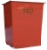
Приложение 1
к постановлению администрации
муниципального образования
Южно-Одоевское Одоевского района
№ 72 от 15.10.2019 г.

Перечень населенных пунктов с площадками накопления твердых коммунальных отходов на территории муниципального образования Южно-Одоевское Одоевского района

№ п/п | Населенный пункт | Улица | Дом  (ориентировочно) | Количество контейнеров
1 | п. Стрелецкий | ул. Кольцевая | 86 | 3
2 | п. Стрелецкий | ул. Стадионная | 61 | 3
3 | п. Стрелецкий | пл. Стрелецкая | 98-а | 3
4 | п. Стрелецкий | ул. Школьная | 40 | 3
5 | с. Сомово | ул. Ленина | 12 | 4
6 | с. Сомово | ул. Ленина | 2 | 3
7 | с. Сомово | ул. Романова | 2 | 4
8 | с. Сомово | ул. Садовая | 10 | 3
9 | с. Сомово | ул. Шарова | 9 | 2
10 | с. Николо-Жупань | ул. Молодежная | 23 | 4
11 | с. Николо-Жупань | ул. Молодежная | 79-б | 2
12 | с. Николо-Жупань | ул. Молодежная | 73 | 2
13 | д. Брусна | ул. Дорожная | 13 | 2
14 | с. Петровское | ул. Школьная | 160 | 2
15 | с. Петровское | ул. Школьная | 155 | 2
16 | с. Петровское | ул. Школьная | 42 | 2
17 | с. Петровское | ул. Школьная | 139 | 2
18 | с. Лосинское | - | 44 | 2
19 | с. Яхонтово | - | 18 | 1
20 | д. Крупец | - | В районе часовни | 1

Приложение 2
к постановлению администрации
муниципального образования
Южно-Одоевское Одоевского района
№ 72 от 15.10.2019 г.

Схема размещения мест (площадок) накопления твердых коммунальных отходов (ТКО) в населенных пунктах муниципального образования Южно-Одоевское Одоевского района

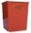
п. Стрелецкий

с. Сомово

с. Николо-Жупань

д. Брусна
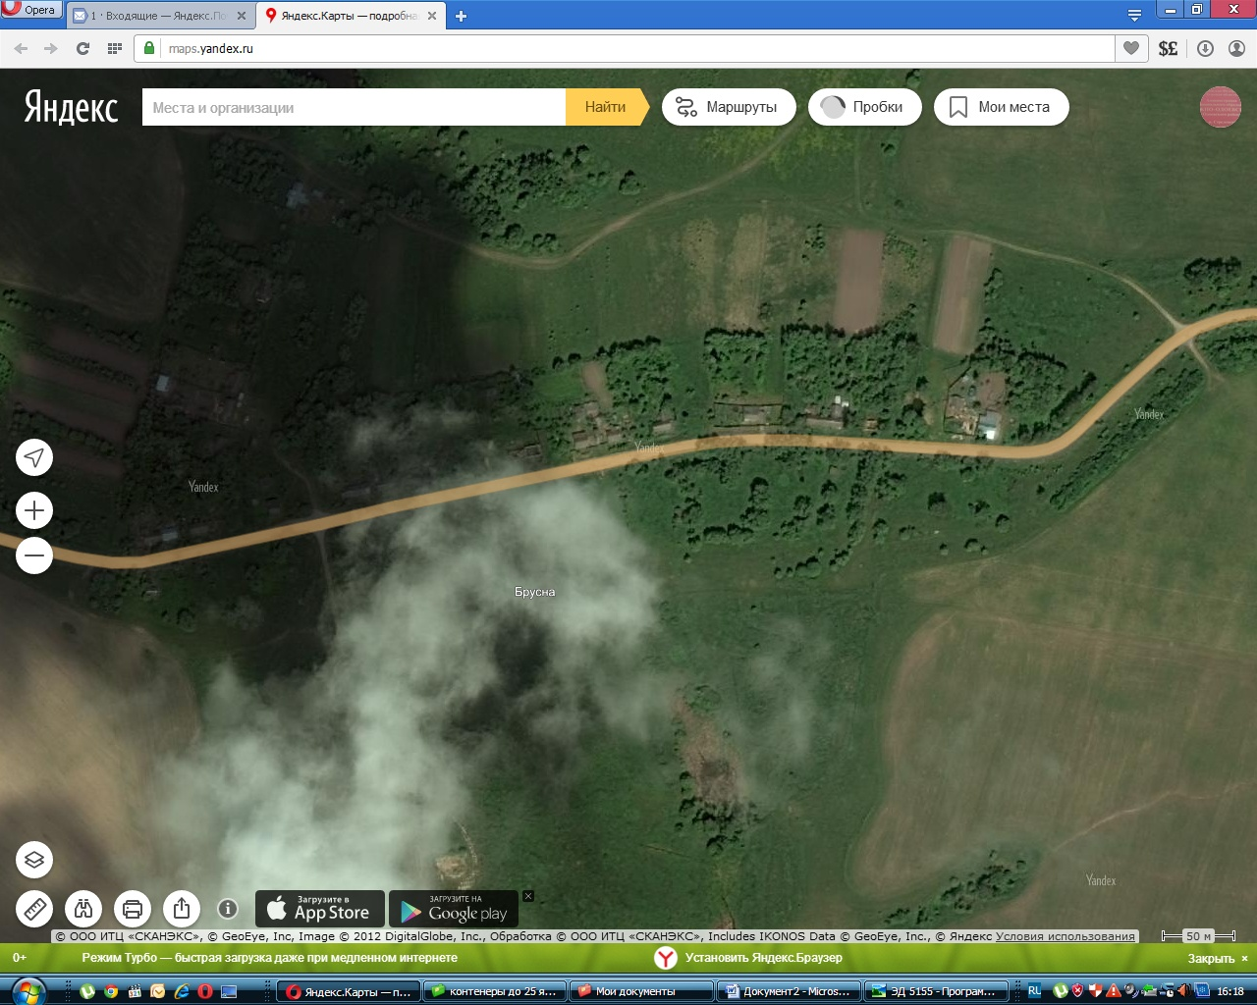

с. Петровское

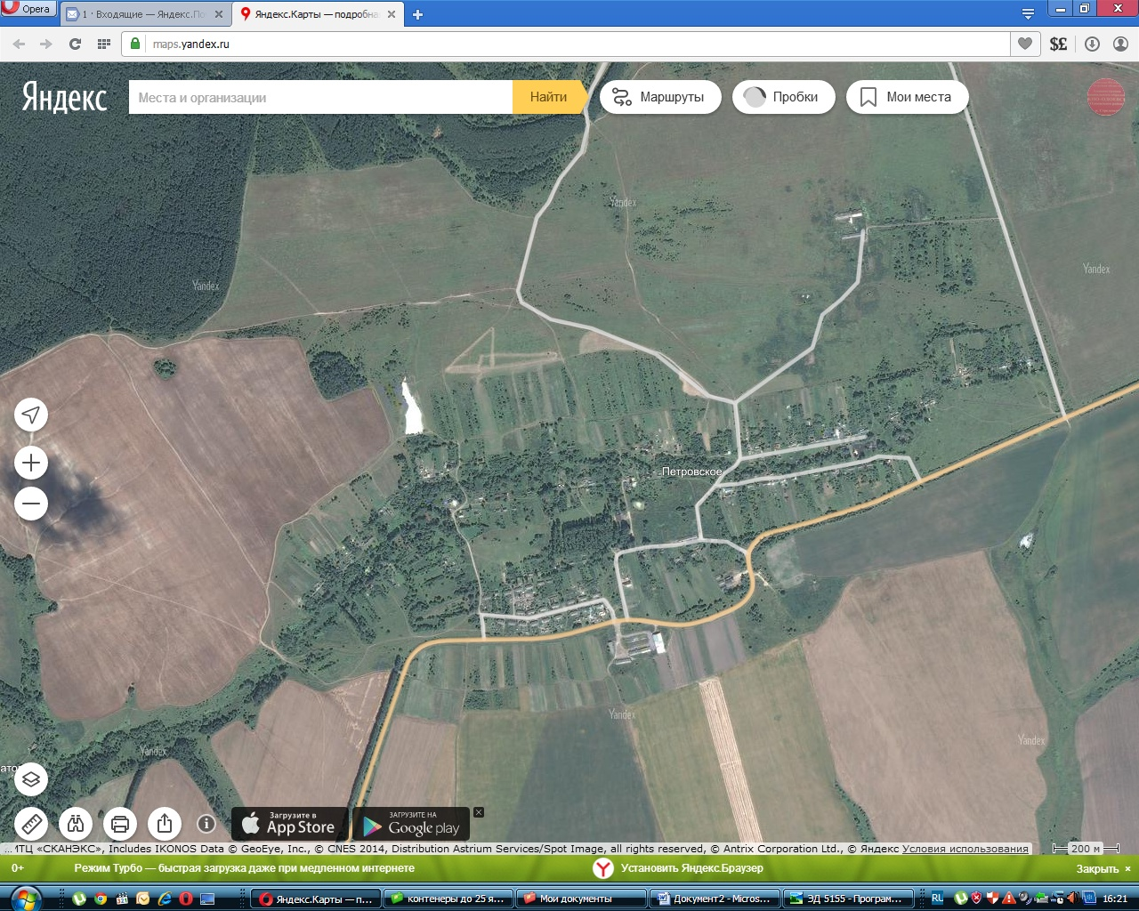

с.Лосинское
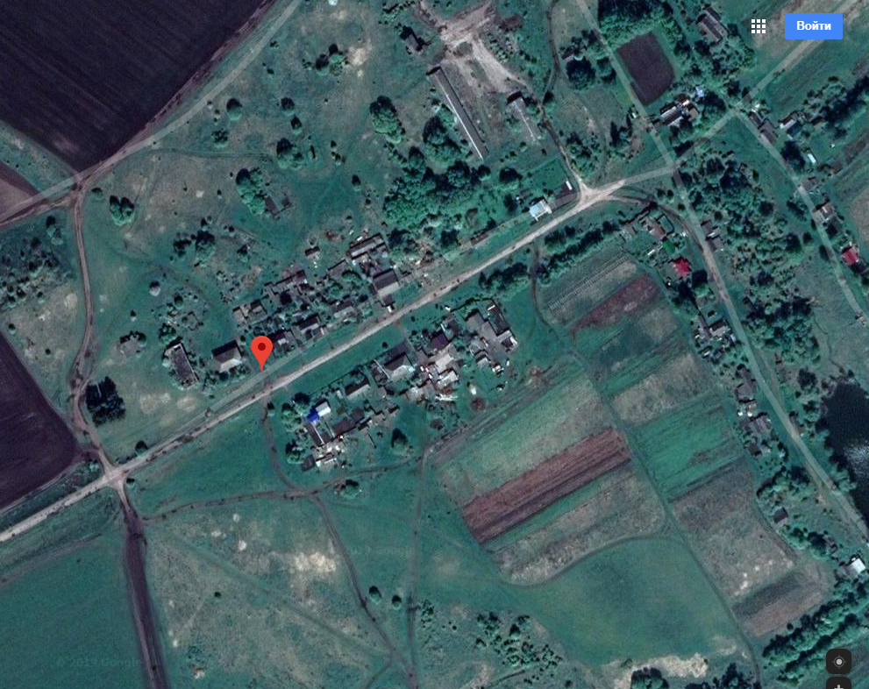

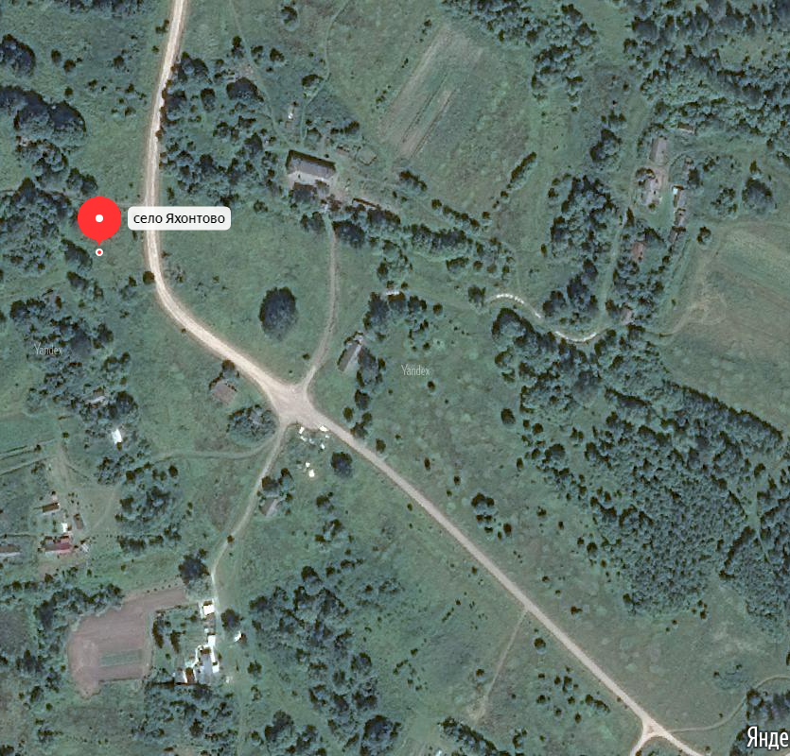
с. Яхонтово

д. Крупец

